Федеральное агентство связи   
Ордена трудового Красного Знамени федеральное государственное бюджетное

Образовательное учреждение высшего образования

«Московский технический университет связи и информатики»

Кафедра Математической кибернетики и информационных технологий

Отчёт по лабораторной работе №1

По дисциплине «Введение в профессию»

Выполнил: студент группы БВТ1905  
Прокудин Е.В.

Проверила: Мосева М.С

Москва, 2019

**Структура отчёта**

1. Цель работы.
2. Индивидуальное задание
3. Результат выполнения работы
4. Исходный код
5. Заключение

**1.Цель работы**

Цель: Изучить интерфейс пользователя системы MATLAB и основы работы с системой в режиме прямых вычислений.

**2.Индивидуальное задание**

[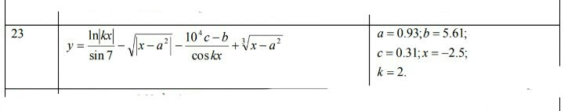](https://vk.com/photo554445176_457239114)[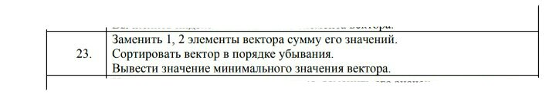](https://vk.com/photo554445176_457239116)

**3.Результат выполнения работы**

[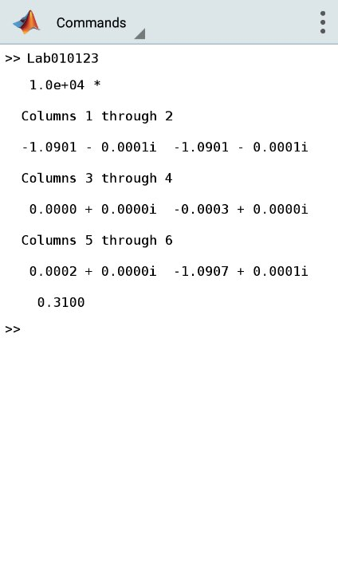](https://vk.com/photo554445176_457239117)

**4.Исходный код**

a=0.93;  
b=5.61;  
c=0.31;  
x=-2.5;  
k=2;  
y=(log(abs(k*x))/sin(7))-(sqrt(abs(x-power(a,2))))-(power(10,4)*c-b)/cos(k*x)+power(x-power(a,2),1/3);  
A=[a,b,c,x,k,y];  
sm=sum(A');  
A(1)=sm;  
A(2)=sm;  
disp(A);  
sort(A,'descend');  
disp(min(A))

**5.Заключение**

Вывод: Я изучил интерфейс пользователей системы MATLAB и основы работы с системой в режиме прямых вычислений.